Министерство образования и науки Российской Федерации

Федеральное государственное автономное образовательное

учреждение высшего образования

Национальный исследовательский университет “МИЭТ”

Институт Системной и программной инженерии и информационных технологий

**Дисциплина: Численные методы**

**Отчёт по лабораторной работе №6**

**Решение задачи Коши для обыкновенных дифференциальных уравнений**

**Вариант 23**

Выполнил:

Студент П-32

*Селезнева Валерия*

Москва, 2021

**Цель работы:** изучение методов численного решения задачи Коши для обыкновенных дифференциальных уравнений; приобретение навыков программирования методов решения задачи Коши для обыкновенных дифференциальных уравнений; приобретение навыков использования стандартных средств системы Matlab для решения задачи Коши для обыкновенных дифференциальных уравнений.

**Теоретические сведения**

Конкретная прикладная задача может приводить к дифференциальному уравнению любого порядка, при этом обыкновенное дифференциальное уравнение (ОДУ) p -го порядка



можно привести к эквивалентной системе p дифференциальных уравнений первого порядка путем введения новых переменных

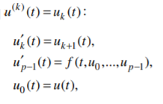

Где k=0, 1, … , p-2.

Для решения задачи Коши введем по переменной t равномерную сетку с шагом τ > 0, т.е. рассмотрим множество точек ωt = {tn = τn , n = 0,1,...}. Будем обозначать через u(t) точное решение, а через yn = u(tn) - сеточное, определенное только в точках сетки ωτ.

Принимая, что t = tj и t + τ = tj+1 , получаем явную формулу Эйлера для решения задачи Коши:



Неявная формула Эйлера



В случае, если для нахождения решения используется только значение функции на предыдущем шаге, методы называют одношаговыми, если же необходимо знание значений функции в более чем одном предыдущем шаге, методы относят к многошаговым.

Одношаговые методы Рунге - Кутты. Пусть u(t) - решение дифференциального уравнения u′(t) = f (t,u). Запишем равенство, вытекающее из формулы Ньютона - Лейбница, в следующем виде:

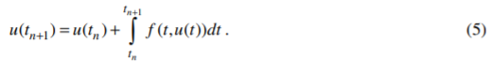

Заменим интеграл квадратурной суммой:



Перепишем равенство (5):

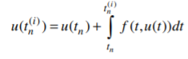

Подставим и получим:



, где

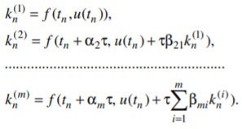

Полученная рекуррентная система задает явный одношаговый метод вычисления решения, использующий m вспомогательных значений правой части на элементарном отрезке [tn , tn+1], поэтому его называют m - этапным методом Рунге - Кутты. Кроме этого, если |fu (t,u(t))| ≤ L ( L = const ≤ ∞), то m - этапный метод Рунге - Кутты устойчив на конечном отрезке. Если, кроме этого, он имеет p -й порядок аппроксимации, то метод сходится с p -м порядком точности.

**Ход работы**



Рисунок 1. Задание

Так как примерно в точке 0,9 перелом графика, то правая граница смещена вправо, до точки перелома.

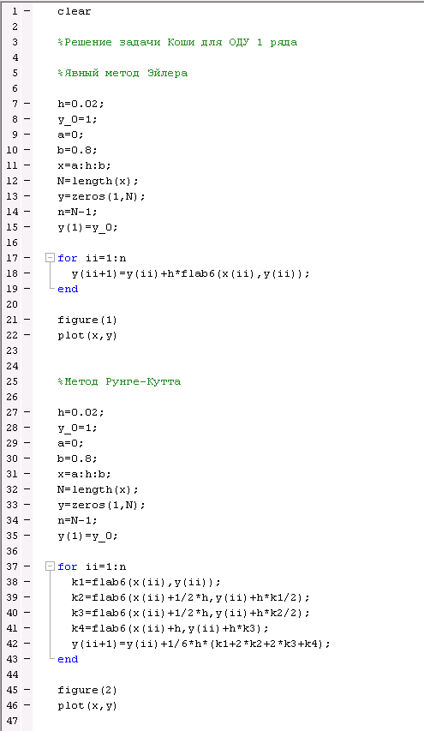

Рисунок 2. Скрипт. Часть 1

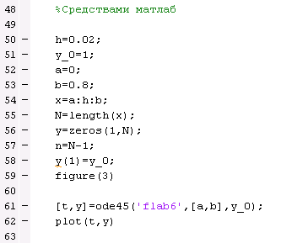

Рисунок 3. Скрипт. Часть 2

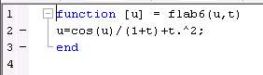

Рисунок 4. Функция

**Результат**

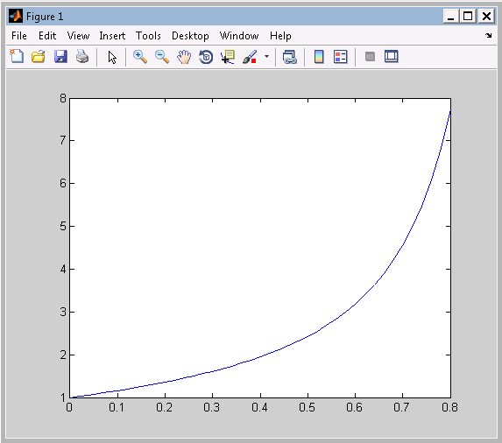

Рисунок 5. График построен явным методом Эйлера

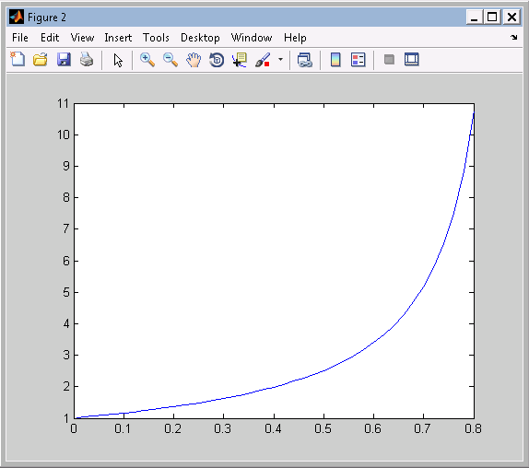

Рисунок 6. График построен методом Рунге-Кутта

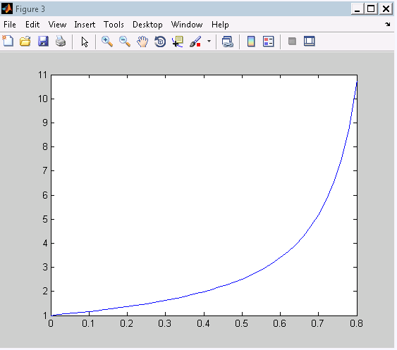

Рисунок 7. График построен с использованием стандартных функций Matlab

***Вывод:*** В ходе лабораторной работы были изучены методы численного решения задачи Коши для обыкновенных дифференциальных уравнений; приобретены навыки программирования методов решения задачи Коши для обыкновенных дифференциальных уравнений; приобретены навыки использования стандартных средств системы Matlab для решения задачи Коши для обыкновенных дифференциальных уравнений.

В результате выполнения программы было выявлено, что графики, построенные явным методом Эйлера и методом Рунге-Кутта, совпадают. Также график, построенный с помощью специальных функций Matlab, повторяет графики 1 и 2.